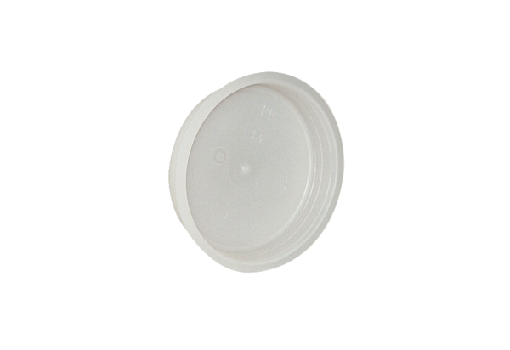Endstopfen MF-FST90Verpackungseinheit: 10 StückSortiment: K
Artikelnummer: 0059.0978Hersteller: MAICO

